Описание работы

Цель игры:

Добыть как можно больше полезной руды и удерживать контроль над астероидами.

Ход игры:

Мы спавнимся на одном из астероидов. На астероидах мы можем добывать руду, продавать и прокачиваться. Между астероидами можно перемещаться с помощью телепортов, расположенные где-то на самом астероиде. После перемещения астероид добавляется на мини-карту и получает статус «Контролируемый», между «Контролируемыми» астероидами можно перемещаться с помощью мини-карты без использования телопорта, иногда астероиды теряют статус «Контролируемый» и пропадают с мини-карты. Есть астероиды, на которые движется газовый гигант, и они со временем исчезнут – это астероиды в опасной зоне (на них больше ресурсов), также есть безопасные астероиды. За удержание островов игрок получает очки.

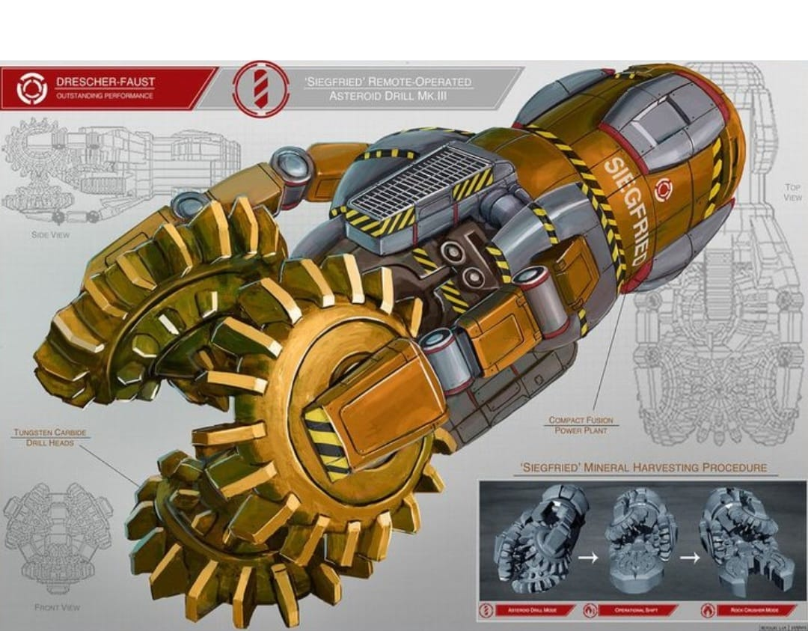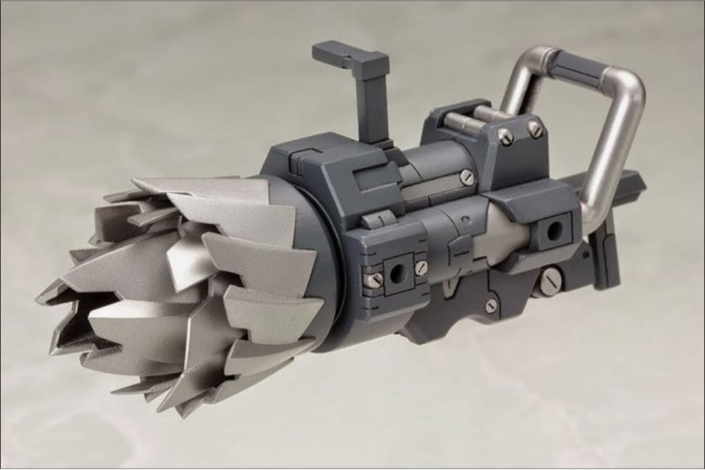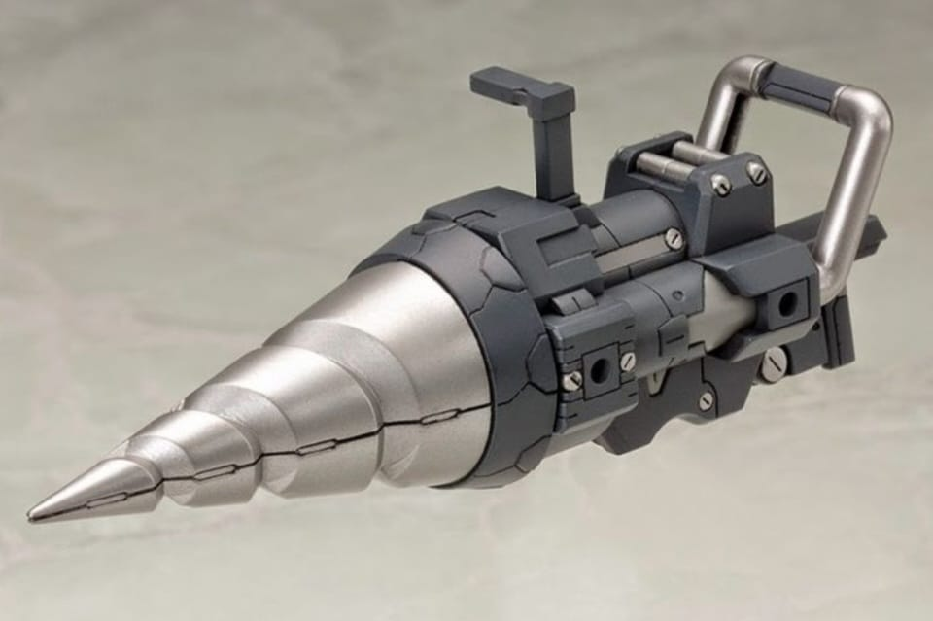

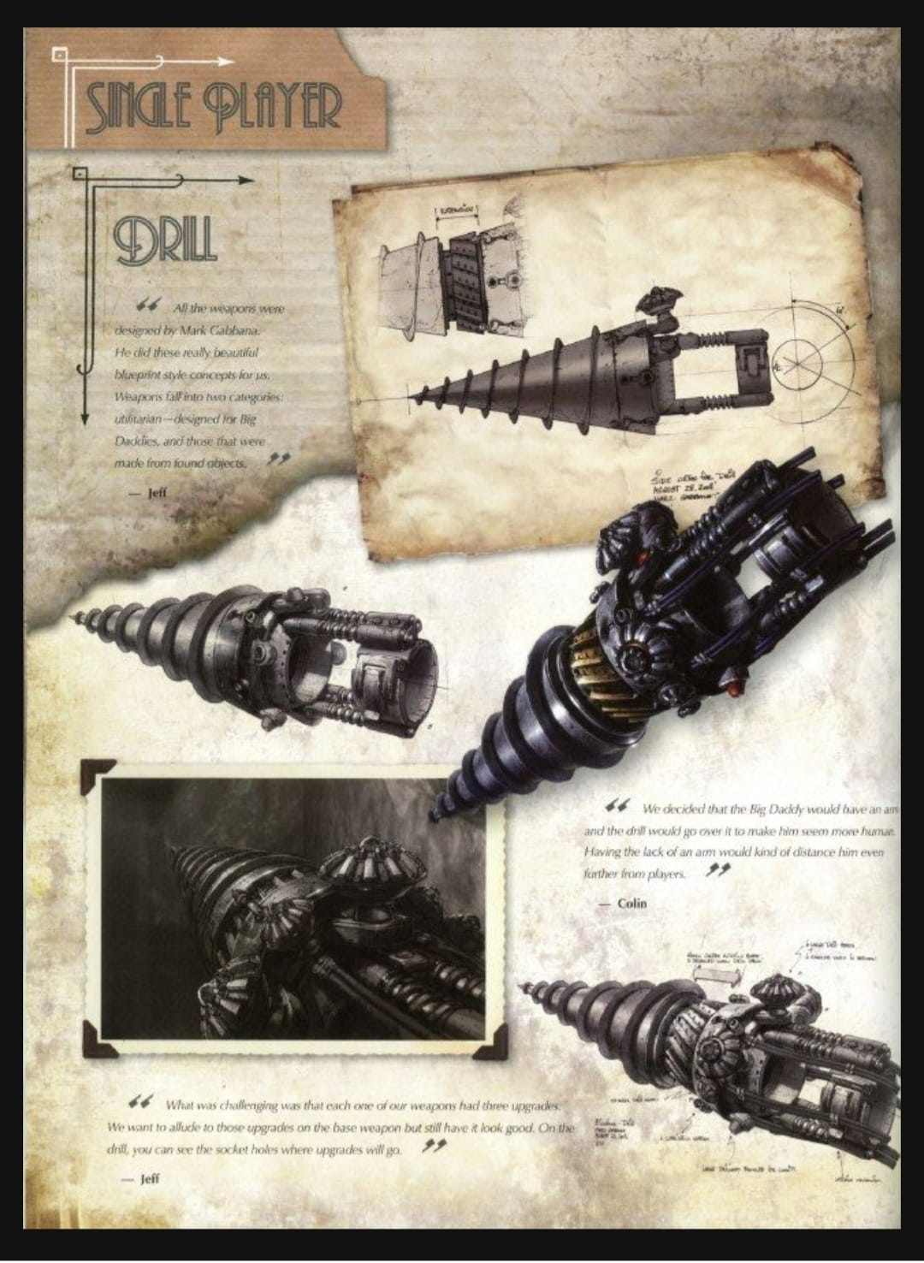



Схема:

